Atividades de revisão de FÍSICA – Prof. Marcão – 1ª série EM
FÍSICA B
SEMANA 3

A) Revisar na apostila o CAPÍTULO 1 – GRUPO 2 - MÓDULOS 5 – páginas 167 – 168 (item 4)
B) Se possível, assista ao vídeo do link https://www.youtube.com/watch?v=9LAjBBGBVxA
C) Resolver os seguintes exercícios:

01) O gráfico a seguir relaciona a posição de um móvel, em metros, com o tempo, em segundos. Assinale a alternativa que indica corretamente a sua velocidade média.
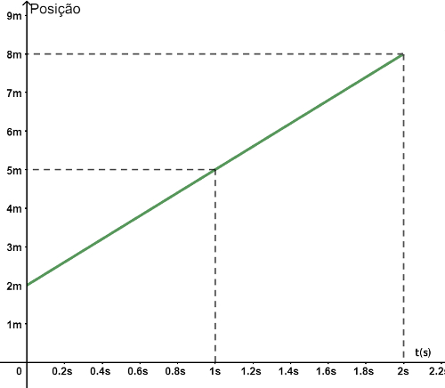
a) 3 m/s
b) 2 m/s
c) 4 m/s
d) 30 m/s
e) 10 m/s

02) Analise o gráfico a seguir e assinale a alternativa que indica corretamente o tipo de movimento representado.
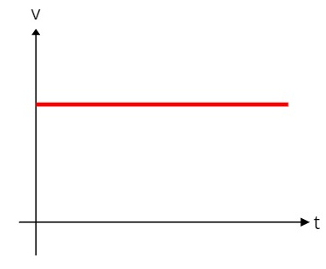
a) movimento positivo.
b) movimento uniforme e progressivo.
c) movimento uniforme e retrógrado.
d) movimento uniformemente retardado.
e) movimento uniformemente acelerado.

03) A partir do gráfico da posição em função do tempo indicado abaixo, marque alternativa correta:
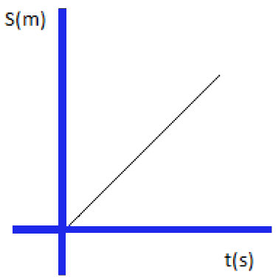
a) O movimento é progressivo e retardado
b) O movimento é acelerado
c) O movimento é progressivo
d) O movimento é retrógrado
e) O movimento é retardado acelerado.

Respostas:
01) A
02) B
03) C

